背甲新綴七十二則補綴

宋雅萍
(中央研究院歷史語言研究所博士後研究員)

第七十二則補綴
A：合12123（旅613）
B：旅763
C：旅1628

B：旅763

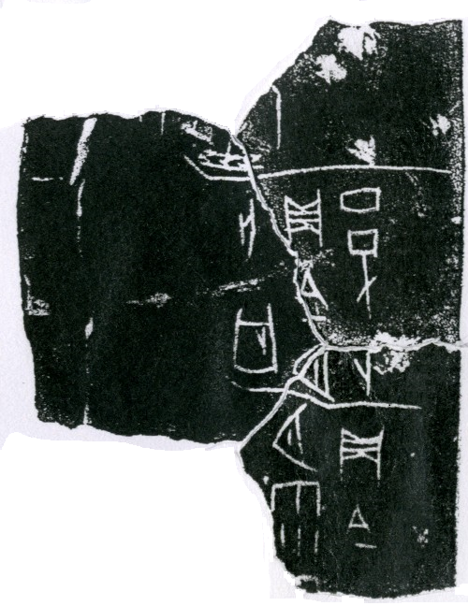
C：旅1628

A：合12123（旅613）

